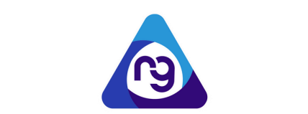

TEMA:
TEST DE PERSONALIDAD

ESTUDIANTE:
(NOMBRES Y APELLIDOS)

ASIGNATURA:
(NOMBRE DE LA ASIGNATURA)

CURSO:
(NIVEL DEL CURSO)

AÑO LECTIVO
2025 – 2026

INSTRUCCIONES PARA REALIZAR LA TAREA
- Ingrese al siguiente enlace y realice el test para rasgos breves de personalidad https://www.deustosalud.com/tests/personalidad-mbti
- Agregue una captura a los resultados y responda:

- ¿Consideras que los resultados están acordes a tu personalidad? ¿Por qué?
- ¿Cuál dirías que es tu mayor característica? ¿Por qué?
- ¿Cuál dirías que es tu mayor defecto? ¿Por qué?
- ¿Cómo crees que nos ayuda conocer la personalidad de alguien para entender su comportamiento?

